Взаимодействия со сверстниками
В дошкольном возрасте мир ребёнка уже не ограничивается семьёй. Значимые для него люди теперь - это не только мама папа или бабушка, но и другие дети, сверстники. И по мере взросления вашего малыша все важнее для него будут контакты и конфликты со сверстниками.
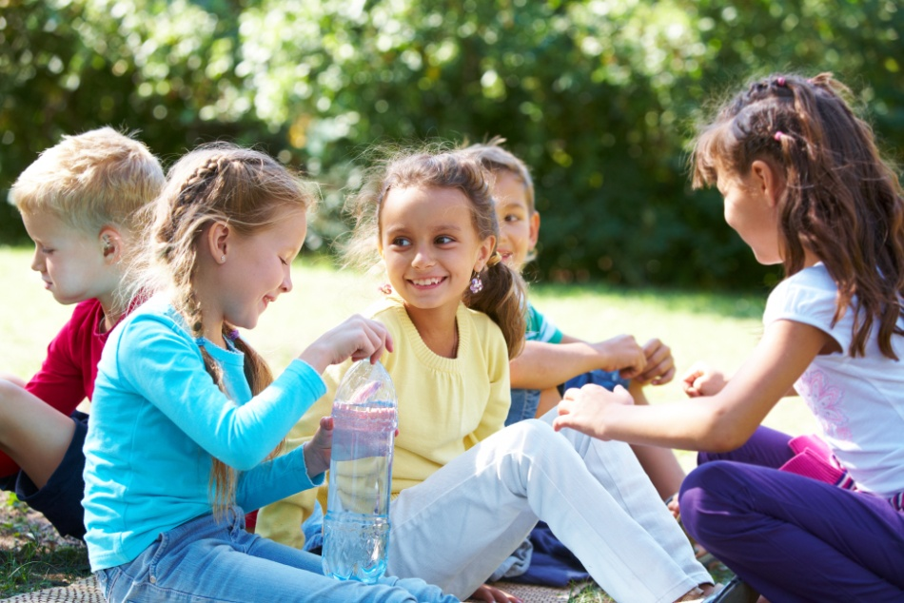
Дошкольники дружат, ссорятся, мирятся, обижаются, ревнуют, помогают друг другу, а иногда делают мелкие пакости. Все эти отношения остро переживаются ребенком и окрашены массой разнообразных эмоций. Эмоциональная напряжённость и конфликтность детских отношений значительно выше, чем среди взрослых. Родители и воспитатели иногда не подозревают о той богатейшей гамме чувств и отношений, которую переживают их дети, и, естественно, не придают особ оп значения детским дружбам, ссорам, обидам. Между тем опыт первых отношений со сверстниками и является тем фундаментом, в котором строится дальнейшее развитие личности ребёнка. Этот первый опыт во многом определяет отношение человека к себе, другим, к миру в целом, и далеко не всегда он положительный. У многих детей уже в дошкольном возрасте формируется и закрепляется негативное отношение к окружающим, которое может иметь весьма печальные отдаленные последствия. Вовремя определить проблемы в межличностных отношениях и помочь ребёнку преодолеть их - важнейшая задача родителей.
Почему так важно общение со сверстниками?
Общаясь со взрослым, ребенок просто воспринимает его точку зрения, но не переосмысливает ее, не перепроверяет. Взрослый для ребенка - образец, практически, труднее достигаемый. В общении со сверстником у ребенка совсем иная позиция. Точка зрения, особенно не совпадающая с его собственной, тщательно обдумывается, мнение сверстника можно попытаться и изменить, чего нельзя сделать при общении се взрослым. Общение только со взрослыми не дает личностного и познавательного развития. Ребенок должен выработать свою точки зрения, сделать моральный выбор. Только общаясь со сверстником, ребенок может стать, действительно, равным партнером общении.
Таким образом, ребенок со сверстниками общается совершенно по-другому, нежели со взрослым.
Характерные черты общения детей
Первая - яркая характеристика общения сверстников заключается в его чрезвычайной эмоциональной насыщенности. Контакты дошкольников отличаются повышенной эмоциональностью и раскованностью, чего не скажешь о взаимодействии малыша со взрослым. Если со взрослым ребёнок обычно разговаривает относительно спокойно, то для разговоров со сверстниками, как правило, характерны резкие интонации, крик, смех. В среднем в общении сверстников наблюдается в 9-10 раз больше экспрессивно-мимических проявлений, выражающих различные эмоциональные состояния - от яростного негодования до бурной радости, от нежности и сочувствия - до драки. Дошкольники уже сами отчетливо понимают, что им интересно с такими же детьми, как они, а не только с мамой и папой.
Вторая важная черта контактов детей - их нестандартность. При взаимодействии со сверстниками дошкольники ведут себя непринужденно. Их движениям свойственна особая раскованность и естественность: дети прыгают, принимают причудливые позы, кривляются, визжат, бегают друг за другом, передразнивают друг друга, изобретают новые слова и придумывают небылицы и т.п. Такое свободное поведение дошколят обычно утомляет взрослых, и они стремятся прекратить это "безобразие". Однако для самих детей такая свобода очень важна. Как ни странно, такое "кривляние" имеет большое значение для развития ребенка. Общество сверстников помогает ребенку проявить свою оригинальность. Если взрослый прививает ребенку нормы поведения, то сверстник поощряет проявления индивидуальности. Естественно, взрослея дети все более подчиняются общепринятым правилам поведения. Однако, раскованность общения, использование непредсказуемых и нестандартных средств остается отличительной чертой детского общения до конца дошкольного поведения.
На этом этапе не менее отчетливо проявляется потребность в признании и уважении со стороны сверстника. Ребенок стремится привлечь внимание других, чутко ловит в их взглядах и мимике признаки отношения к себе, демонстрирует обиду в ответ на невнимание или упреки партнеров. В детском общении появляется конкурентное, соревновательное начало. Дети пристально и ревниво наблюдают за действиями сверстников и оценивают их. Реакции малышей на мнение взрослого также становятся более острыми и эмоциональными. Успехи сверстников могут вызвать огорчения детей, а него неудачи вызывают нескрываемую радость. Именно в этом возрасте значительно возрастает число детских конфликтов, открыто проявляются зависть, ревность, обида на ровесника.
Дошкольник составляет мнение о самом себе, постоянно сравнивая себя с однолетками. Через сравнение со сверстниками ребенок оценивает и утверждает себя, как обладателя определенных достоинств, которые могут быть оценены окружающими. Средством, помогающим ребенку среднего дошкольного возраста нормально общаться со сверстниками, является совместная игра. Дети, которые умеют и любят играть, обязательно научатся устанавливать контакты с партнерами, распределять роли, создавать игровую ситуацию.
К 6-7 годам у детей снова существенно меняется отношение к одногодкам. В это время ребенка способен к внеситуативному общению, никак не связанному с тем, что происходит здесь и сейчас. Дети рассказывают друг другу о том, где они были и что видели, делятся своими планами или предпочтениями, дают оценки качествам и поступкам других детей. В этом возрасте между ними уже возможно общение в привычном для взрослых понимании этого слова, то ecть, не связанное с играми и игрушками. Дети могут долго просто разговаривать (чего не умели в младшем дошкольном возрасте), не совершая при этом никаких практических действий. К шести годам у многих детей возникает желание помочь сверстнику, подарить или уступить ему что-то. На первый план выходит интерес к сверстнику как к личности, важной и интересной.
Родители, конечно же, должны поддерживать у детей такое отношение к одногодкам личным примером учить заботе о других и серьезно относиться к детским привязанностям.
К концу дошкольного возраста между детьми возникают устойчивые избирательные привязанности, появляются первые ростки дружбы. Дошкольники собираются в небольшие группы (по 2-3 человека) и оказывают явное предпочтение своим друзьям. Споры и проблемы возникают в основном в связи с тем, "кто с кем дружит", или "водится". Ребенок может серьезно переживать отсутствие взаимности в таких отношениях. Психологическая помощь родителей в данном случае очень важна. Ребенку необходимо с кем-то поделиться своими бедами, высказать свои обиды. Серьезное и сочувственное отношение близких взрослых, их совет, поддержка помогут ребенку пережить эти первые переживания и найти себе друзей. Тем более что дети ссорятся и мирятся очень легко и, как правило, быстро забывают обиды.
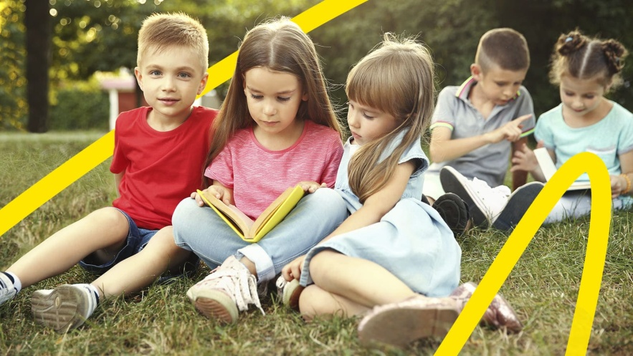
Итак, помощь взрослых должна основываться на понимании не только внимания и наблюдательности, но и знания психологических особенностей и закономерностей развития общения детей.
Таким образом мы видим, что в дошкольном возрасте в жизни ребенка все большее место начинают занимать другие дети. Если в конце раннего возраста потребность в общении со сверстниками только формируется, то у дошкольника она уже становится одной из главных. В четыре-пять лет ребенок точно знает, что ему нужны другие дети и явно предпочитает их общество.

Спасибо за внимание!!!

Материал подготовила педагог - психолог Леонтьева Е.Ю.

